Werte Inwahners vun dat Hertogdom Launborg!
.
De Maten vun dat „Plattdüütsch-Forum“ freut sik över dat niege Johr, wenn´t ok för de Welt swoor warrt.Liekers wöllt wi uns an unse Spraak freuen.
Ik grööt Se In ´n Namen vun dat „Forum“

Se Ehr Helga Walsemann
Mölln, März/April 2022

Dat Fröhjohr kümmt liesen
Lore Kruse
Dissen Winter hebbt wi goot bewarkstelligt, meist geev dat Regen, Sturm un Wind.
Nich uttodenken, wenn dat ganze Rägenwater (5mal so veel as anner Johrn!) in dissen Maand as Snee ut de Wulken kamen weer! Wi harrn denn Taustänn as 1979 in den Sneiwinter. De Küll is ditmol ok nich so leeg worrn, wi kunnen Energie sporen. Bi de
hüütigen Priese gaut för unsen Geldbüdel!
Ik freu mi bannig, dat dat Fröhjohr nu to Gang kümmt.
Witte Sneiklokken, geele Winterlinge un de Krokusse sünd meist al dörch.
In Nuss sitt de Aadbaar al siet Midde Februar up sien Nest, he is ut südliche Gefild trüchkamen- un dat so fröh!. Dat hett doch wiss wat mit uns Klimaverännerung to doon, meinst du nich ok?

Fröhjohrssupp
Lydia Gottschall
Toeerst Zippeln lütt snippeln,
in Budder answeten,
denn Krüderbrüh opgeten.
Wöddeln, Sellerie, Kartüffeln
In lütt Grootmudders Stücken snieden
un in de Brüh ringeven.
En Hand vull Kalvertähn
warrt nu rinsmeten,
dat Ümröhren nich vergeten.
Afsmecken mit Peper un Solt,
Op ehre vegetarisch Supp
weer Grottmudder bannig stolt.
Dampt in de Töllers denn de Supp,
keem noch Petersill babenop.
Ehr Denkwies weer:
Gesund eten ahn Fleesch,
dorför allens ut´n Goornbeet.
Se weer doch ganz modern.
Wi alle harrn ehr geern.
(Kalvertähn =Gerstengraupen)

Goornarbeit planen
H. Walsemann
Dat gifft en Utspruch, de ümmer mal wedder opdüükert: „Wenn ik wüss, dat morrn de Welt ünnergüng, würr i9k hüüt noch enen lütten Appelboom planten.
Dat Woort waeet Martin Luther toschreven, man Forschers hebbt rutfunnen, dat disse Utspruch woll eersin ´t 19. Johrhunnert den Reformator in den Mund leggt worrn is. As „Zitat“ is dat eers üm 1944 vun de „Bekennenden Kirche“ bekannt worrn. Man hüüt kennt dat vele Lüüd.
Nu heff ik mi annerletzt enen lütten Appelboom bestellt, den will ik bald inplanten op en Platz, wo en lütten Beerboom afgängig weer vun wegen den „Birnengitterrost“, en böse Süük för Beerbööm.
„Wat, du wisst in dien Öller noch enen Boom frisch planten?“ mag en fragen un dormit andüden, dat he nich glöövt, dat ik de Appels in mien Leven noch eten warr. Man, wokeen weet, wo lang de Eer noch besteiht un ik noch de Trepp hendal in mienen Goorn kaam un de Appels sülven plücken un denn ok opeten kann?
Planten do ik em op alle Fälle!

Vörjohr
(L. Gosolke-Hamester)

Vorjohr is – Sünn sitt in Heben.
Ach – de Welt is wunnerschöön.
Oppe Eer röögt sik dat Leven,
Vagels singt un
Blomen blöhn

Dat deit uns all goot
Lydia Gottschall
En lütte Freud kann uns maken:
En hartlich Kinnerlachen,
en lütte Bloom, de blöht,
dat Plätschern vun de Beek,
Poggen, de in´n Water tummeln,
Plüschmors, de in´n Klever brummeln,
Immen, de sik emsig rögen,
Twiegen, de in´n Wind sik bögen.
En Vagel, de voröver fleeg,
En Bodderlicker, de vör di sweev.
En Fedder, de de Wind hochweiht,
en Saatkoorn, dat ok wassen deiht.
En witte Wulk an´n Heven baven,
de Natuur schenkt disse Gaven.
Nich so gau doran voröver gahn,
kieck mal hen un bliev ok stahn,
Wenn di dat tofreden maakt,
denn hett dien Seel dorvun ok wat.

Plattdeutschbeauftragte der Ämter und Städte des Kreises Herzogtum Lauenburg
Geesthacht: Uwe Kiesewein, 04152-885496, Christl Twenhöfel 04152-71818
Lauenburg: NN
Mölln: Inge Pusback, 04542-88579
Ratzeburg: Annegret Fenske, 04541-5318,
Schwarzenbek: Sabine Meyer, 04151-6264
Büchen: Helmut Gottschall, 04155-4867
un Lydia Gottschall
Wentorf: Heinrich Querfurt, 040-7204668
Berkenthin: Iris Runge, 04501-516, Ralf Möller-Garrandt, 04501-822702
Breitenfelde:Arnold Bruhn 04542-5527
Lauenburgische Seen:
Ingrid Schulze, 04541-840327
Elke Feddersen 04546-206
Hohe Elbgeest: Ingrid Stenske-Wiechmann, 040-7204218
Lütau: Evelyn Flindt, 04153-51181
Nusse/Sandesneben: Lore Kruse, 04536-808892, Heike Petersen 04536-747
Schwarzenbek-Land: Ulrich Niemann,
04159-469

Beauftragte des Kreises Herzogtum
Lauenburg zur Förderung der
niederdeutschen Sprache:
Helga Walsemann, 04542-2766

„Zentrum für Niederdeutsch in Holstein“
Thorsten Börnsen, 04542-9082985

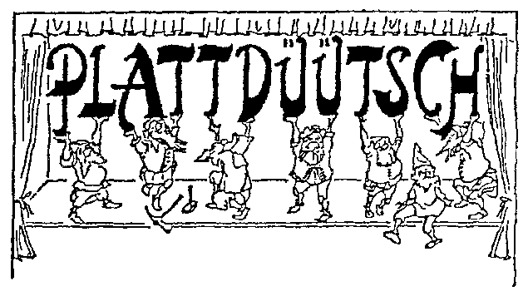

Fröhjohr

2022

Rutgeven vun´t
„Plattdüütsch-Forum
Kreis Herzogtum Lauenburg“
Flyer 1/2022

